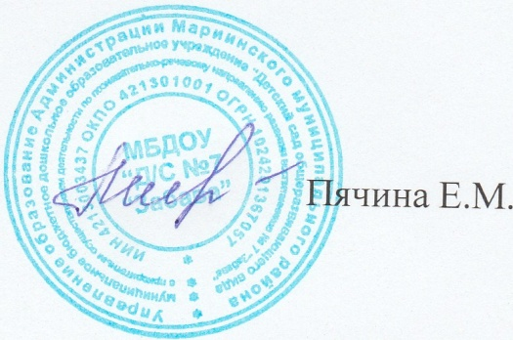
УТВЕРЖДАЮ:
заведующий МБДОУ «Д/С №7 «Забава»

От 15.09.2017г.
План мероприятий проведения
Акции «Вода – безопасная территория»

Цель: профилактика случаев гибели детей на водоемах в осенний период 2017 года, повышение знаний воспитанников, сотрудников и родителей ДОУ по вопросам безопасного поведения на воде в осенний период, обучение граждан действиям по оказанию помощи, терпящим бедствие на воде.
№ п/п | Мероприятия | Сроки  проведения | Ответственные
 | Издание приказа по ДОУ о проведении Акции «Вода – безопасная территория» | 14.09.17 | заведующий
 | Составление и утверждение плана проведения  Акции «Вода – безопасная территория» | 15.09.2017г. | старший воспитатель
 | Размещение на официальном сайте ДОУ информации о проведении Акции «Вода – безопасная территория» | 20.09.2017г. | Кушель Н.С. отв. за сайт ДОУ
 | Оформление уголка «Правила безопасного поведения на водоемах в осенний период 2017г.». | 25.09.2017г. | воспитатели всех возрастных групп
 | Распространение среди сотрудников и родителей памяток по вопросам безопасности на водных объектах «Оказание первой помощи людям, потерпевшим бедствие на воде», «Правила безопасного поведения на водных объектах». | С 25.09.2017 по 29.09.2017г. | старший воспитатель
 | Минутки безопасности со Смешариками»:  - Беседы на темы: «Какую опасность таит вода», «На воде и у воды»;  - заучивание наизусть стихов «Правила безопасности на реке»;  - рассматривание иллюстраций «Несчастные случаи с людьми на воде и их причины»;  - игровые занятия «Чтобы не было беды, будь осторожен у воды!»;  - чтение художественной литературы «Несчастные случаи с людьми на воде и их причины»;  - наблюдение на прогулке по данной теме. | С 25.09.2017 по 29.09.2017г. | воспитатели всех возрастных групп
 | КВН «Что мы должны знать о безопасности на воде». | 27.09.2017г. | воспитатели подготовительной группы
 | Викторина: «У воды играем – правила не забываем!» | 28.09.2017г. | воспитатели старшей группы
 | Подведение итогов по проведению Акции «Вода – безопасная территория» | 29.09.2017 | старший воспитатель
 | Обобщение материалов о проведении Акции «Вода – безопасная территория» и предоставление отчета в УО. | С 25.09.2017 по 29.09.2017г | старший воспитатель

